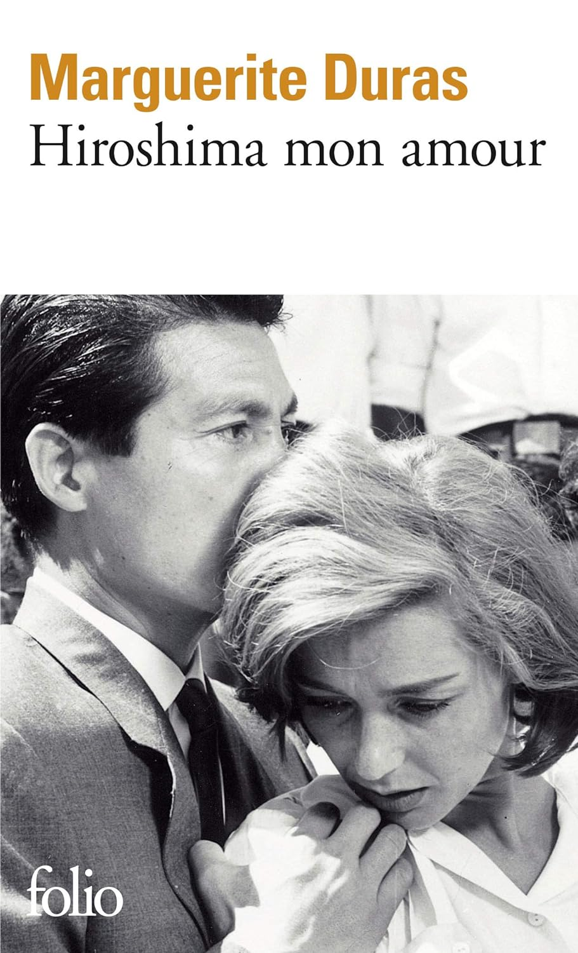

Visionnez le film d’Alain Resnais, puis réfléchissez aux extraits du scénario de Marguerite Duras que nous avons lus.

- Quelles questions vous viennent à l’esprit ? Rédigez au moins 3 questions.
- Choisissez une des questions ci-dessus et expliquez pourquoi vous l’avez soulevée. Écrivez 3 bons paragraphes. Rapportez vos idées du texte tout en le citant pour préciser vos idées.

